

**附件4:**

健身瑜伽体式参照图

**健身瑜伽体位三级(16式)**

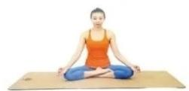

3-01 至善坐

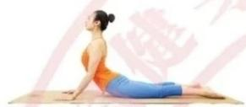

3-04眼镜蛇式

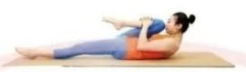

3-02 锁腿式

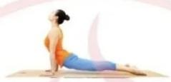

3 - 05上犬式

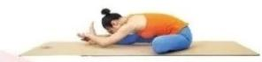

3-0 3 单腿背部伸展式

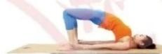

3- 0 6 桥 式

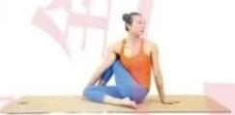

3-07 扭脊式

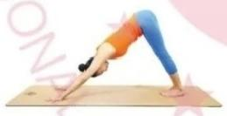

3- 10顶峰式

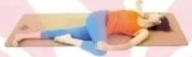

3-08 仰卧扭脊式

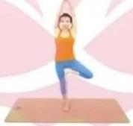

3-11 树式

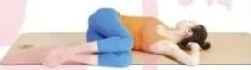

3 - 0 9 下身侧滚

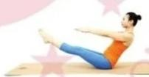

3 - 12船式



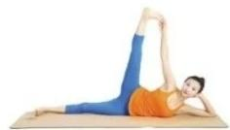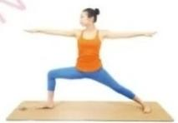

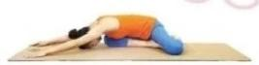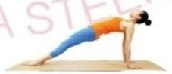

3-13 手枕式 3-14 动物放松式 3-15 反斜板式 3- 16战士二式

**健身瑜伽体位四级(18式)**

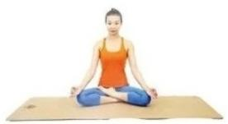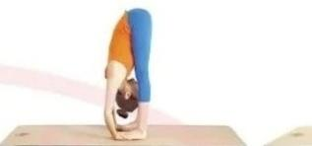

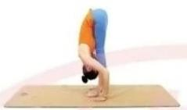

4-01 半莲花坐 4-02站立前屈伸展式 4-03 鸵鸟式 4-0

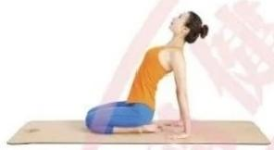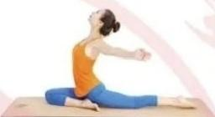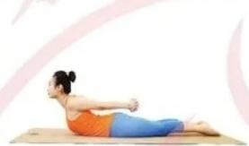

4-05 简易展背式

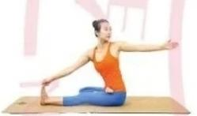

4 - 09半莲花扭脊式

4-06 蛇伸展式

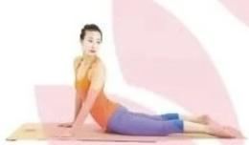

4-10 眼镜蛇扭转式

4- 07云雀式

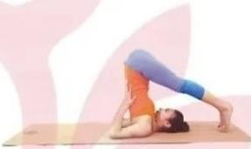

4-11 犁式

4-08



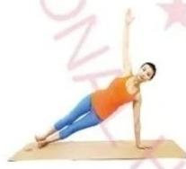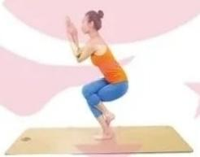

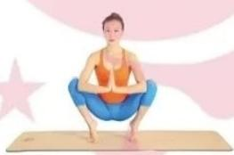

4-13 侧板式 4-14下蹲平衡式 4 - 1 5 鸟王式

A

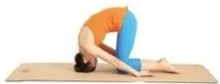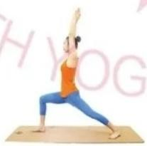

4-17 叩首式 4-18 战士一式

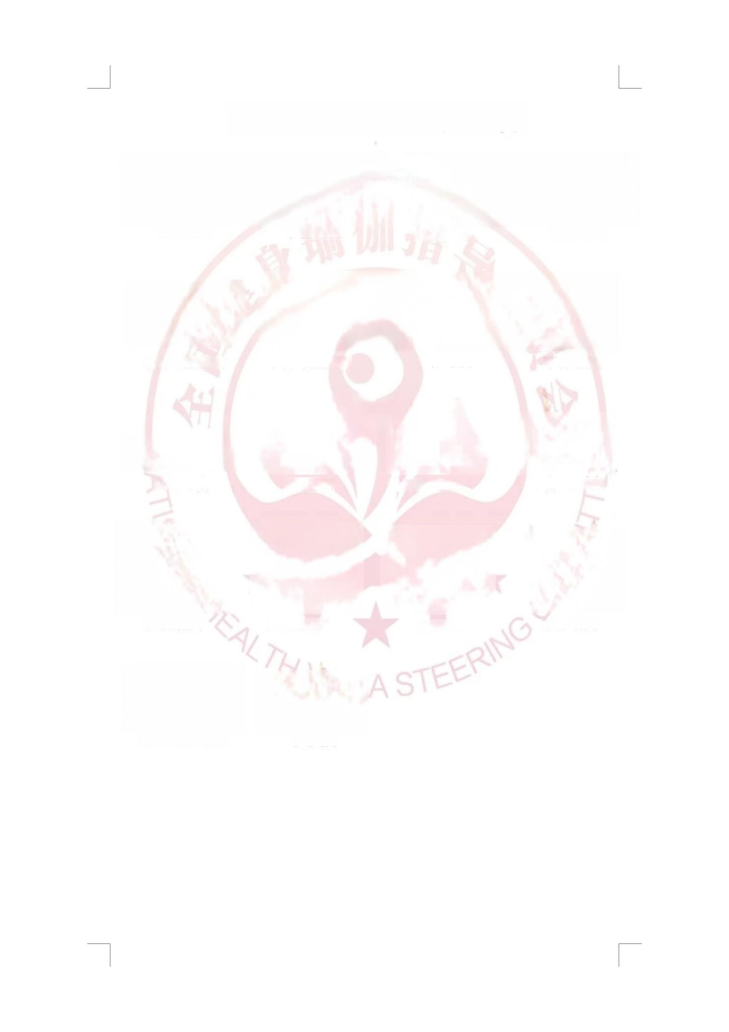**健身瑜伽体位五级(18式)**

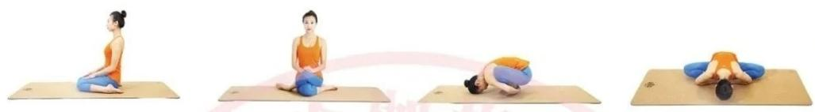

5-01 英雄坐 5- 02武士坐 5-03 花环式 5-04 束角式

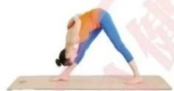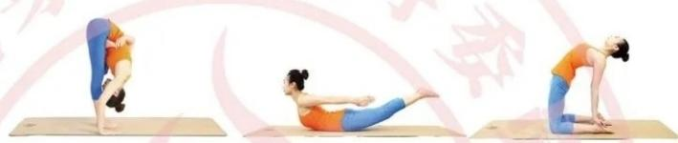

5-06半莲花前屈式 5-07 蝗虫式 5-08骆驼式

5-05加强侧伸展式

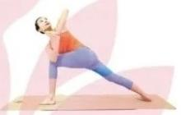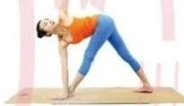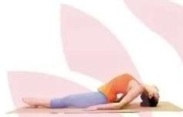

5-10 鱼式 5-11 侧角扭转式 5-12 三角扭转式

5-09 卧英雄式

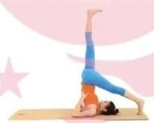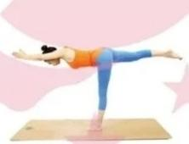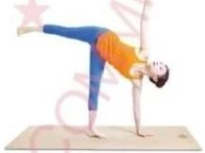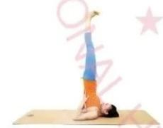

5-13肩倒立式

5-14单腿肩倒立式

5-16 半月式

5-15战士三式

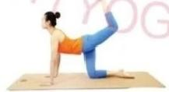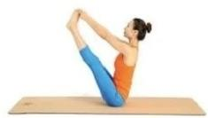

5-18 虎式

5-17 坐姿抓趾平衡式

**健身瑜伽体位六级(** **18式)**

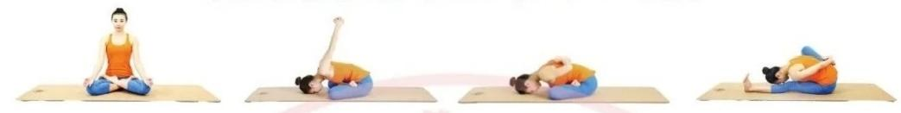

6-01 全莲花坐

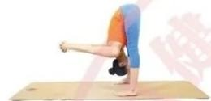

6-05 双角式

6-02 莲花坐伸臂式



6 - 06坐角式

6-03 瑜伽身印式 6-04 单腿捆绑前屈式



6-07 半莲花背部伸展式 6-08 弓式

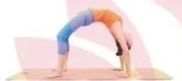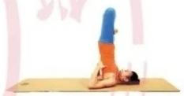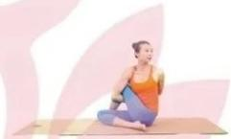

6 - 09莲花鱼式 6 - 1 0 轮 式 6-11 加强扭脊式 6- 12 莲花肩倒立式

6-13 身腿结合式

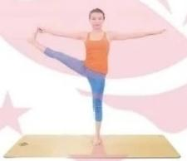

6-14 站立抓趾平衡式

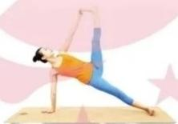

6-15 侧斜板单腿伸展式

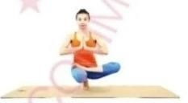

6 - 16趾尖式

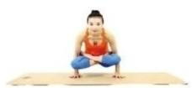

6-17 秋千式

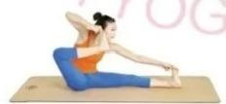

6-18 拉弓式

**健身瑜伽体位七级** **(24式)**

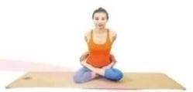

7-02半莲花捆绑前屈式 7-03 闭莲式

7-01 龟式

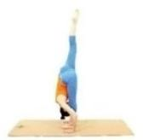

7-04站立单腿前屈式

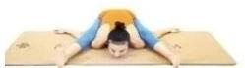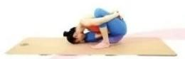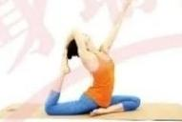

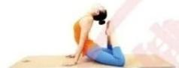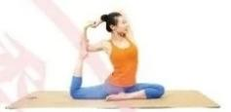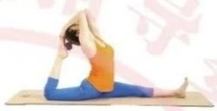

7-05全眼镜蛇式

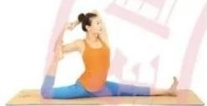

7 - 09海狗式

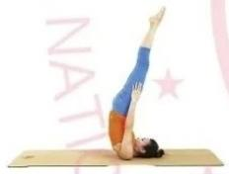

7-06 单手鸽王式

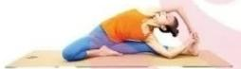

7-10 扭头触膝式

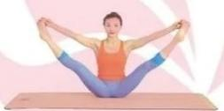

7-07 单腿鸽王式

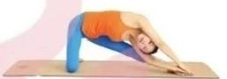

7-11门闩式

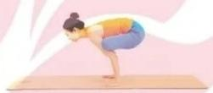

7 - 08侧鸽式

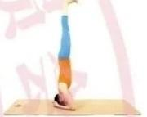

7-12 头肘倒立式

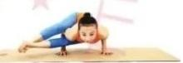

7-13无支撑肩倒立式

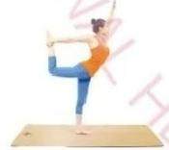

7 - 17舞蹈式

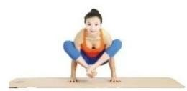

7-21双臂支撑式

7-14坐姿抓趾平衡二式

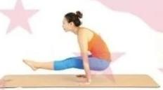

7- 18独身者式

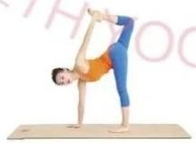

7-22 反半月式

7-15 鹤禅式

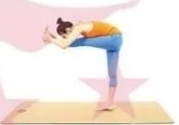

7-19 站立锁腿式

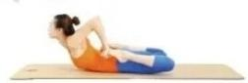

7-23 蛙式

7 - 16八曲式

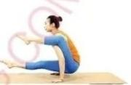

7- 20单手蛇式

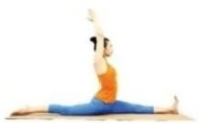

7-24 神猴式

**健身瑜伽体位八级(24式)**

8-01 站立龟式

8 - 05蛙式二式

8- 09双角扭转式

8 - 13蝎子式

8-17 双手蛇式

8-21 莲花孔雀式

8-02 坐姿单腿绕头式

8-06 双手鸽王式

8-10 扭转倒立式

8-14 公鸡式

8-18单腿站立平衡式

8-22半莲花抓趾侧板式

8-0 3 双腿绕头合十式

8-07双手鸽王二式

8-11 莲花头倒立扭转式

8-15 侧乌鸦式

8- 19侧手抓脚式

8-23 舞王式

8 - 04单腿轮式

8-08 套索式

8- 12头手倒立式

8-16 单腿格拉威亚

8 - 20孔雀式

8-24 起飞式

**健身瑜伽体位九级(** **24式)**

|  |  |  |  |
| --- | --- | --- | --- |
| 9-01 卧龟式  9-05 单腿束轮式  9-09 手倒立式  9- 13反蝗虫二式  9-17 单腿起重机式 | 9-02 满弓式  9-06 全骆驼式  9-10 孔雀起舞式  9-14 单腿绕头支撑式  9- 18瑜伽拐杖式 | 9-03 束轮式  9-07 飞轮式  9-11 脸颊敬畏式  9-15 单腿绕头侧板式  9- 19蝎子二式 | 9-04 双腿内收直棍式  9 - 08单腿飞轮式  9- 12反蝗虫式  9-16站立单腿绕头式  9-20 侧起重机式 |
| 9-21 上公鸡式 | 9-22 侧公鸡式 9-23 起飞二式 9-24单臂支撑孔雀式 | | |